1.
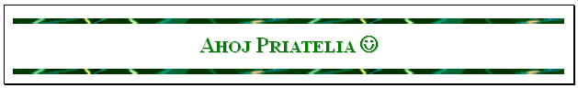
2.
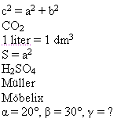
3.
V strašne veľkých dokumentoch sa blbo orientujeme,pri hľadaní slov abo znakov nám helfne automatické vyhľadávanie,alebo nahradzovanie textu.Nebudeme tam musieť hľadať každú jednu čiarku abo bodku,aby text spĺňal typografické pravidlá. Žeby sme si pomohli,ta využijeme automatické nahradzovanie.
Doplňte do textu medzery za každú bodku a čiarku pomocou automatického nahrádzania.
Tento text je písaný dosť neohrabane. Opravte chyby tak, že ak chcete preformulovať nejakú časť, tak preškrtnite a zvýraznite červenou text, ktorý sa vám zdá zle napísaný a vedľa napíšte správnu formuláciu zelenou.
Napr. chybne správne
4. Vytvorte takéto odseky:
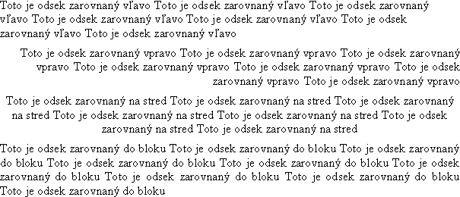
5. Vytvorte takéto odseky:
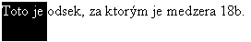
6. Podľa nasledujúceho vzoru nastavte formát odsekov.
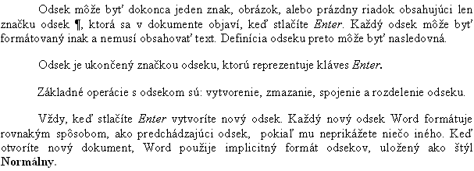
Odsek môže byť dokonca jeden znak, obrázok, alebo prázdny riadok obsahujúci len značku odsek ¶, ktorá sa v dokumente objaví, keď stlačíte Enter. Každý odsek môže byť formátovaný inak a nemusí obsahovať text. Definícia odseku preto môže byť nasledovná.
Odsek je ukončený značkou odseku, ktorú reprezentuje kláves Enter.
Základné operácie s odsekom sú: vytvorenie, zmazanie, spojenie a rozdelenie odseku.
Vždy, keď stlačíte Enter vytvoríte nový odsek. Každý nový odsek Word formátuje rovnakým spôsobom, ako predchádzajúci odsek, pokiaľ mu neprikážete niečo iného. Keď otvoríte nový dokument, Word použije implicitný formát odsekov, uložený ako štýl Normálny.

